# 技术需求

## 场景三

* **关卡（最佳解决方案已经在图中标注出）**

关卡列表

|  |  |
| --- | --- |
| 关卡编号 | 内容概述 |
| 蚂蚁搬家第一关 | 缺少指令卡 |
| 蚂蚁搬家第二关 | 缺少指令卡 |
| 蚂蚁搬家第三关 | 多余指令卡 |
| 蚂蚁搬家第四关 | 多余指令卡 |
| 蚂蚁搬家第五关 | 指令卡顺序错误 |
| 蚂蚁搬家第六关 | 指令卡顺序错误 |

第一关

引入“放下行李”的指令卡，以弹窗的形式告玩家“放下行李”这一指令是对蚂蚁小小特有的指令卡。

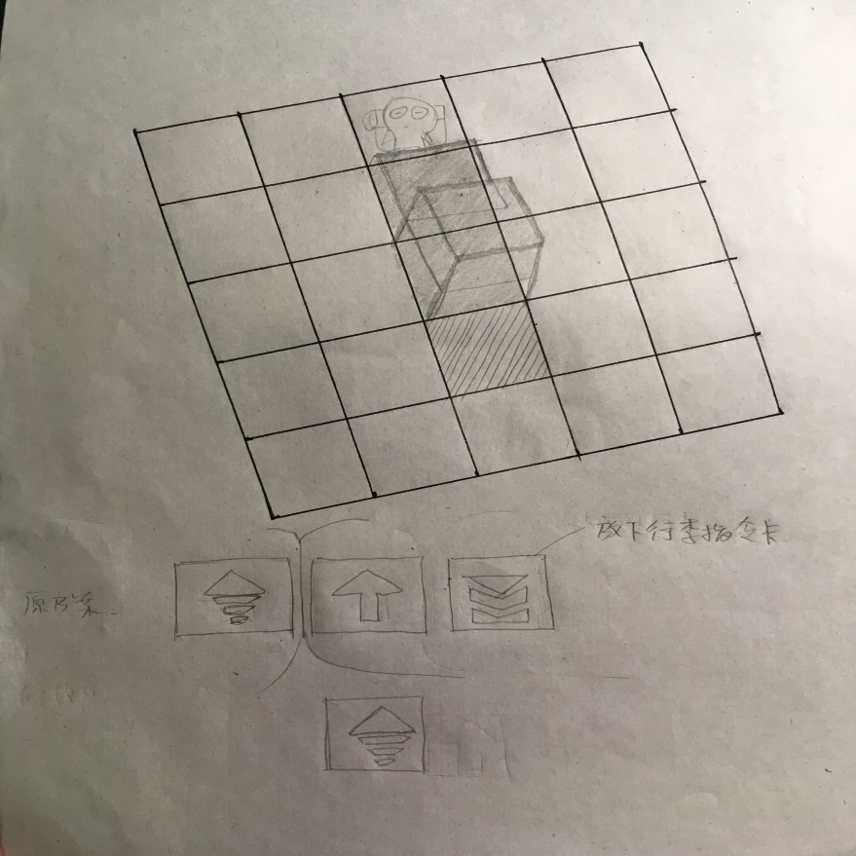

第二关

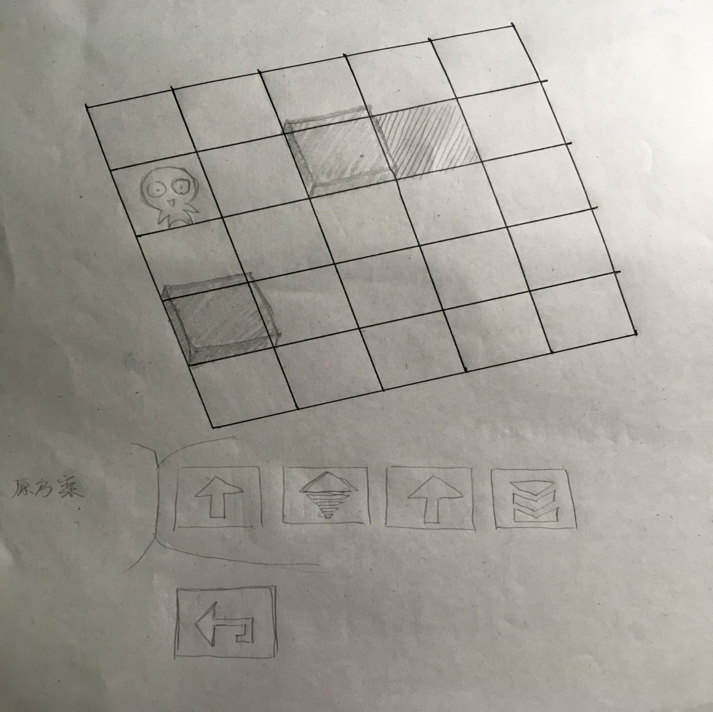

第三关

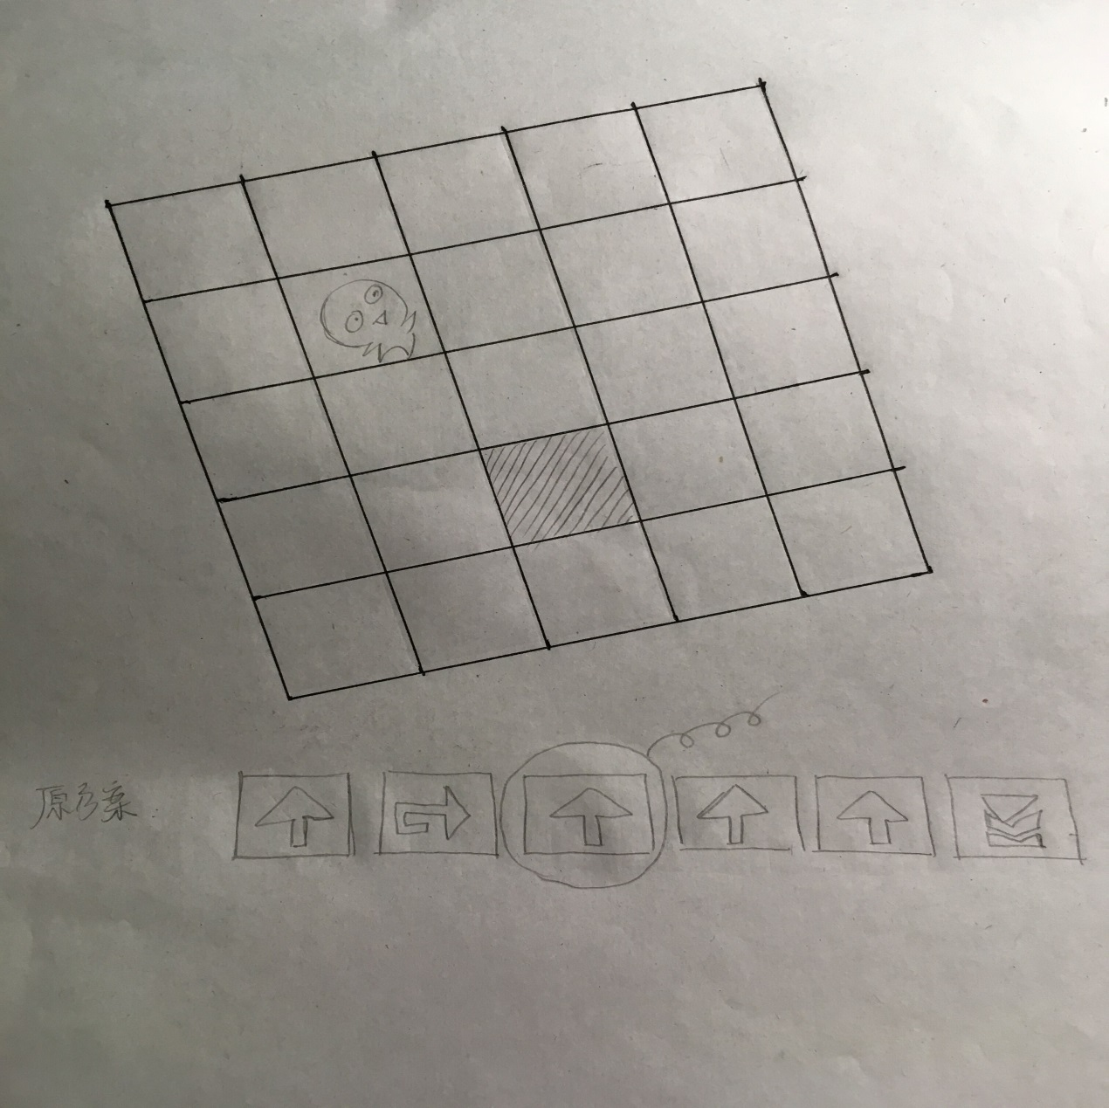

第四关

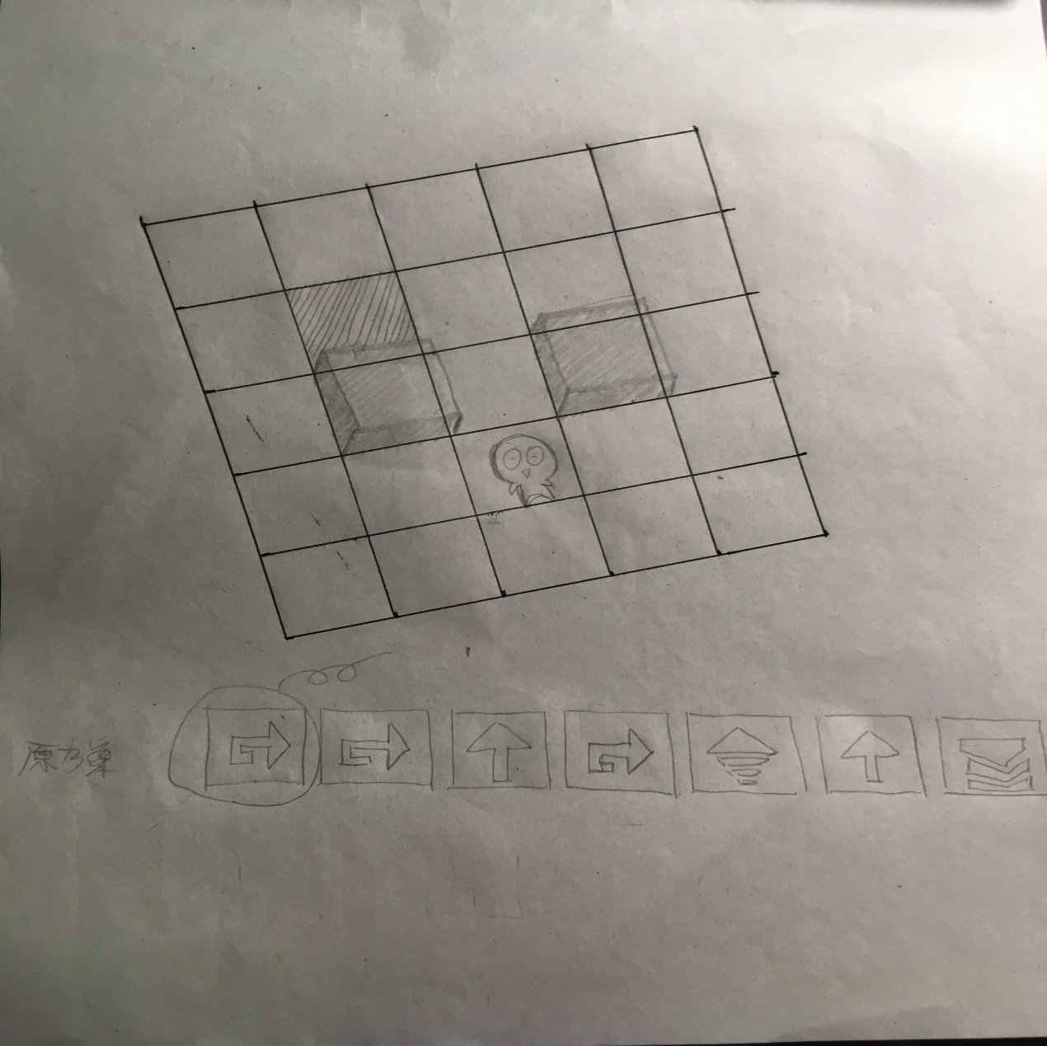

第五关

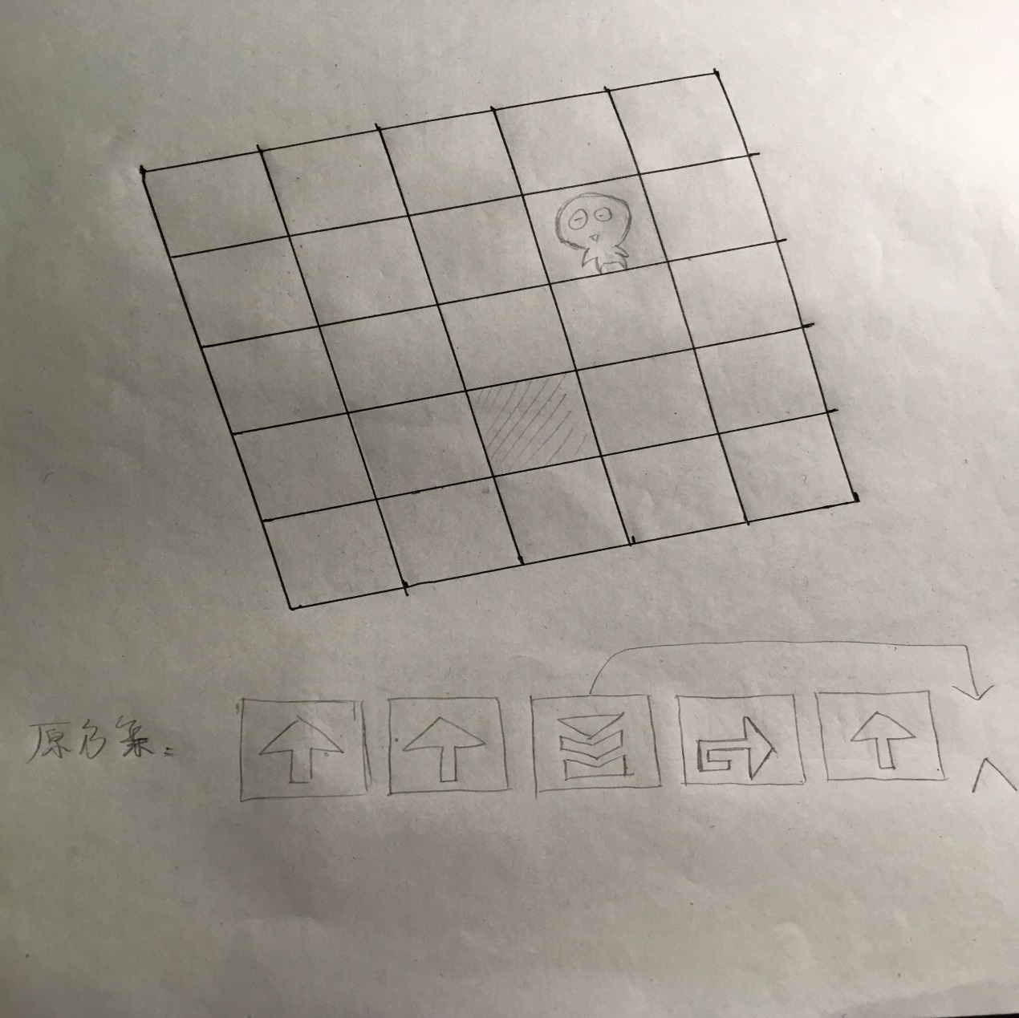

第六关

